NOM: | Francolí
XARXA: | Mediterrània
NEIX: | Fonts de Francolí
PASSA PER: | Tarragona, Constanti, Montblanc,...
LONGITUD: | 84 km
DESGUASSA: | Al port tarragoní
CABAL: | 1,4 m3/s
UTILITATS: | Hi ha hagut diversos projectes de pantà amb finalitat agrícola que no han reeixit. Al Camp les derivacions per al regatge tenen una tradició romana, com ho mostren diverses obres, entre les quals l'aqüeducte de les Ferreres.
IMATGE: | 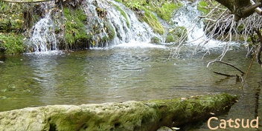
FITXA RIU

